**Vofa+下载网址：**https://[www.vofa.plus](https://www.so.com/link?m=bZZBu2eWLy00qaOXlKpeIdHqApFNpbErRFpFftYAar3fYJHHrh5flroxMGt5mvEn9vorv4GzkqiLxuw/prUtbtLCBqbY=)

此wifi模块原理就是单纯的串口转发

Wifi模块通过串口接收车辆信息，再将信息通过网络（udp协议广播）发送给上位机；wifi模块通过网络接收上位机消息，再将消息通过串口发送到车俩, 串口波特率2000000。

**WiFi库的使用芯片**：只适用TC264

**Vafa+使用方法说明：**

**第一步：**将本文件夹内文件，复制粘贴到工作空间的USER文件夹下，在工作空间下进行WiFi初始化和打印操作（利用文件夹中文件内函数，与c语言的printf函数类似），烧录到单片机中。

由于数据发送频率限制，我们需要在打印之后再延时10ms左右时间保证WiFi能够准确接收。示例如下图：

vafa+2

注：数据格式不限于%d，只要是%f、%d等printf函数可以识别的占位符即可。

**第二步：**打开电脑移动热点，设置WiFi名称：WifiTool，密码：123456789，并将频率改为2.4GHZ。WiFi插入单片机，打开电源，可以看到WiFi屏幕的第一行会自动尝试连接电脑热点：如第一张图片

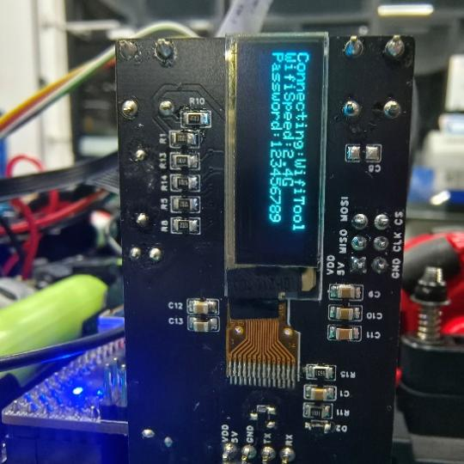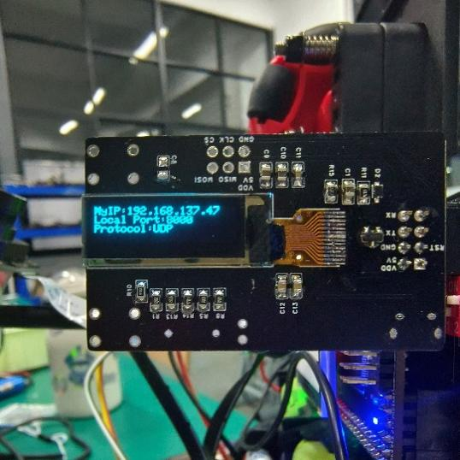

在连接上WiFi时，如第二张图片，第一行显示了ip地址

*若WiFi连接失败或热点设置错误，则会显示如下图所示的情况：

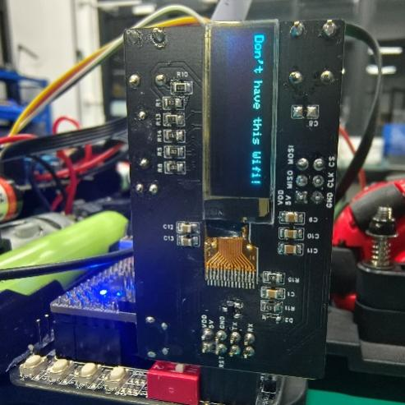

**第三步：**打开vofa+软件，在“协议与连接”那一块选择数据引擎为“FireWater”（一般我们使用此数据引擎，并注意，使用该引擎时，在第一步的打印操作中不要忘记“\n”）。“数据接口”选择“UDP”， 服务IP输入WiFi显示屏上的ip地址，远程端口和本地端口均设为8080。

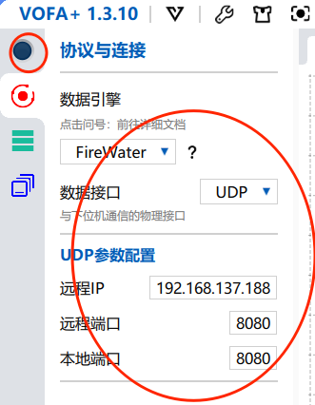*注意：不要误触了左上角的蓝色小圆圈（起到连接电脑与WiFi的作用，一般在最后才会连接），如果发生误触（小圆圈由现在的深蓝变为浅蓝），“协议与连接”部分会点不了，解决方法是再次点击左上角小圆圈，使连接断开。

**第四步：**打开左列最下面的方框图标“控件”，将我们需要用到的工具拖到中间，双击边框可放大。如我们要看波形图可拖动第一个--坐标轴

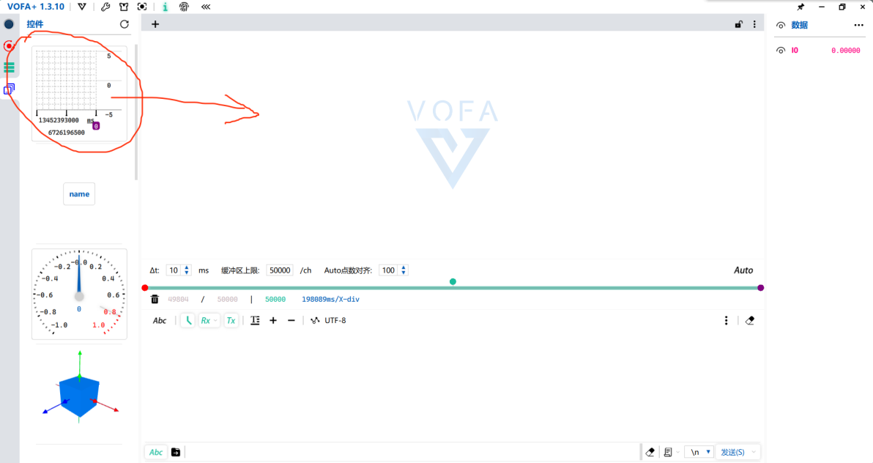

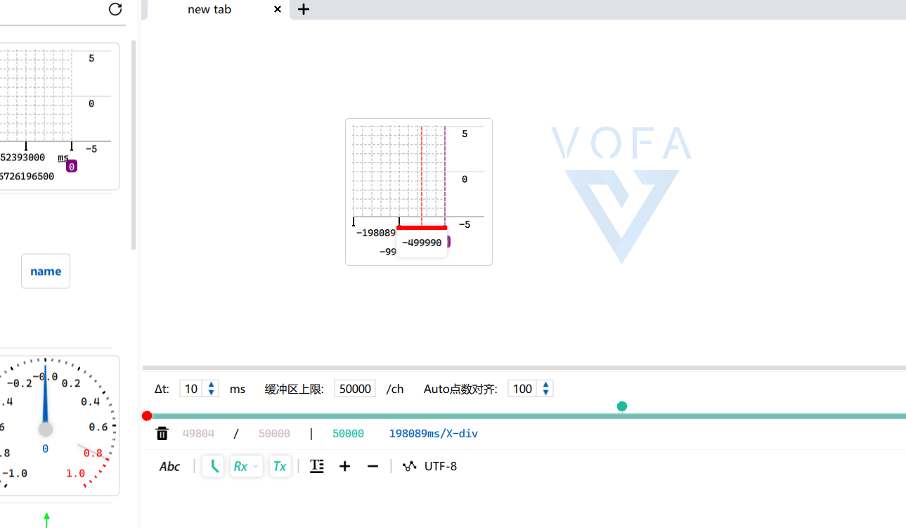

双击放大，然后右击坐标轴，点击“Y轴”，选中你想显示的数据

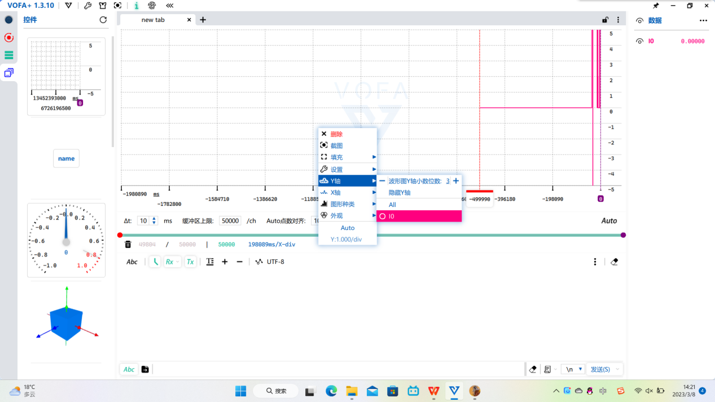

（这些数据可在右框中看到，可以更改名称，显示颜色等），最后点击左列最上面一行的蓝色圆圈与WiFi连接，保证绿色条拖动到最右，这样波形图显示的才是最新的数据;点击Auto，保证Y轴量程落在波形最大最小值范围内，这样就可以看到你所想要显示的东西了。（界面其他功能可自行探索）

**\*多用户连接：**用户1在完成上述操作时，用户2电脑连接用户1的热点，再次执行上述步骤3,4即可完成多用户连接。

**\*常见问题解答：**

### 1. 软件运行异常，重启重装均无效

* 可能由配置文件不完整导致；
* 软件卸载或重装并不会删除配置文件，所以重装无效；
* 以下是配置文件目录，关闭软件，删除此目录可复位软件。

|  |  |
| --- | --- |
| 平台 | **目录** |
| Windows | C:\Users\<username>\AppData\Local\vofa+ |
| Linux | ~/.config/vofa+ |
| MacOS | ~/Library/Preferences/vofa+/ |

### 2. 软件安装后无法启动，无任何报错信息

* 帮助很多用户排查过这种问题，无一例外是显卡核心驱动的问题，请尝试更新显卡驱动到最新版本；
* 也有部分用户发现，最新版本的核心显卡驱动反而导致无法启动，这种情况请尝试低版本的显卡驱动。

### 3 软件四周有黑边

* windows系统请开启aero主题

### 4.波形图如何拖动

* 鼠标在绘图区滚动滚轮，可以对X、Y轴同时缩放。
* 鼠标悬浮到X轴、或Y轴上，可以分别对X轴、Y轴单独缩放。

### 5.复制后在工作空间中找不到原文件夹中文件（WiFitool.c/WiFitool.h）

* 在Aurix工作空间中右击左列最上方的文件名，并点击刷新